11 POSĖDIS

SPRENDIMAS
DĖL KAUNO RAJONO SAVIVALDYBĖS APLINKOSAUGINIO ŠVIETIMO
2021–2027 M. PROGRAMOS IR JOS ĮGYVENDINIMO PRIEMONIŲ PLANO PATVIRTINIMO

2020 m. gruodžio 17 d. Nr. TS-463
Kaunas

Vadovaudamasi Lietuvos Respublikos vietos savivaldos įstatymo 6 straipsnio
8 punktu ir 16 straipsnio 2 dalies 40 punktu, Lietuvos Respublikos švietimo įstatymo
16 straipsnio 1 ir 5 dalimis, Kauno rajono savivaldybės 2021–2027 m. strateginio plėtros plano, patvirtinto Kauno rajono savivaldybės tarybos 2019 m. spalio 24 d. sprendimu Nr. TS-353 ,,Dėl Kauno rajono savivaldybės 2021–2027 m. strateginio veiklos plano patvirtinimo“, 3.3.1 uždaviniu, Kauno rajono savivaldybės taryba n u s p r e n d ž i a:
1. Patvirtinti Kauno rajono savivaldybės aplinkosauginio švietimo 2021–2027 m. programą (pridedama).
2. Patvirtinti Kauno rajono savivaldybės aplinkosauginio švietimo 2021–2027 m. programos įgyvendinimo priemonių planą (pridedama).
Šis sprendimas gali būti skundžiamas savo pasirinkimu Lietuvos Respublikos administracinių ginčų komisijos Kauno apygardos skyriui (Laisvės al. 36, LT-44240 Kaunas) Lietuvos Respublikos ikiteisminio administracinių ginčų nagrinėjimo tvarkos įstatymo nustatyta tvarka arba Regionų apygardos administracinio teismo Kauno rūmams (A. Mickevičiaus g. 8A, LT-44312 Kaunas) Lietuvos Respublikos administracinių bylų teisenos įstatymo nustatyta tvarka per vieną mėnesį nuo jo paskelbimo arba įteikimo suinteresuotam asmeniui dienos.

Savivaldybės meras Valerijus Makūnas

PATVIRTINTA
Kauno rajono savivaldybės tarybos
2020 m. gruodžio 17 d. sprendimu Nr. TS-463

KAUNO RAJONO SAVIVALDYBĖS APLINKOSAUGINIO
ŠVIETIMO 2021–2027 M. PROGRAMA

I. BENDROSIOS NUOSTATOS

- 2014–2020 metais Kauno rajono savivaldybės administracija įgyvendino Kauno rajono suaugusiųjų aplinkosauginio švietimo programą.
- Kauno rajono suaugusiųjų aplinkosauginio švietimo 2021–2027 m. programa (toliau – Programa) parengta remiantis 2014–2020 m. programos priemonių plano įgyvendinimo patirtimi, rezultatais ir apklausa.
- Programa parengta atsižvelgiant į JT „Darnaus vystymosi darbotvarkę iki 2030 metų” ir Darnaus vystymosi tikslus iki 2030 m., taip pat į Europos „Žaliojo kurso“ gaires.
Rengiant Kauno rajono suaugusiųjų aplinkosauginio švietimo 2021–2027 m. programą buvo vadovaujamasi Kauno rajono savivaldybės tarybos patvirtintu 2021–2027 m. Strateginiu plėtros planu ir jame nustatytais prioritetais, pirmenybę teikiant
III prioritetui ir jame nustatytam 3.3 tikslui (Darnios aplinkos užtikrinimas ir patrauklaus kraštovaizdžio puoselėjimas).
- Programos tikslas – ugdyti atsakingą visuomenės požiūrį į aplinką; informuoti apie gyvenamosios vietovės aplinkos būklę, siekiant suteikti gyventojams pasirinkimo laisvę priimti su aplinkos apsauga susijusius sprendimus; įtraukti seniūnijas ir jų bendruomenes į vykdomas aplinkosaugos programas ir veiksmus, skatinti visuomenę dalyvauti planuojamos ūkinės veiklos poveikio aplinkai vertinimo procese.

II. ESAMOS BŪKLĖS APŽVALGA

- Aplinkosaugos švietimo, ugdymo ir visuomenės informavimo veiklą Kauno rajone vykdo Kauno rajono savivaldybės administracijos Aplinkos skyrius (toliau – Skyrius). Skyrius pagal skyriaus nuostatus gyventojams teikia informaciją apie rajono aplinkos būklę ir organizuoja rajono gyventojų aplinkosaugos švietimą. Aplinkosauginio švietimo, ugdymo ir visuomenės informavimo veikla organizuojama pagal kasmetinius aplinkosaugos priemonių planus, remiantis ilgalaike švietimo programa. Aplinkosauginis švietimas kasmet finansuojamas iš Savivaldybės aplinkos apsaugos rėmimo specialiosios programos (SAARSP) lėšų ir remiasi uždaviniais, suformuluotais Kauno rajono aplinkosauginio švietimo programoje.
- Siekiant sužinoti Kauno rajono savivaldybės administracijos darbuotojų, seniūnijų, bendruomenių centrų ir nevyriausybinių organizacijų atstovų nuomonę apie aplinkosauginį švietimą Kauno rajone ir įvertinti pokyčius palyginant su 2013 m. rezultatais, buvo atlikta šių įstaigų ir organizacijų atstovų apklausa. Apklausa vyko 2020 m. lapkričio mėn. Apibendrinti rezultatai panaudoti rengiant Kauno rajono suaugusiųjų aplinkosauginio švietimo 2021–2027 m. programą.
- Apklausa buvo vykdoma elektroniniu būdu, apklausiant Savivaldybės administracijos, seniūnijų bei nevyriausybinių organizacijų atstovus. Apie 88 proc. respondentų nurodė (1 pav.), kad jų darbas arba tiesiogiai susijęs su aplinkosauga, arba jiems tenka darbo metu susidurti su aplinkosaugos klausimais (palyginti 2013 m. – apie 50 proc.).

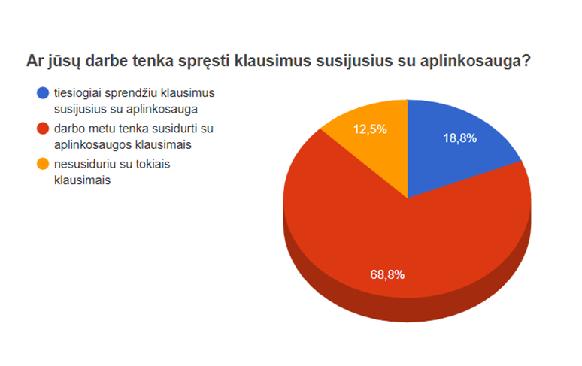
1 pav. Respondentų sąsaja su aplinkosauginiais klausimais darbe

75 proc. respondentų teigė (2 pav.), kad ekonominiai, socialiniai ir aplinkosaugos klausimai yra lygiavertiškai vertinami Kauno rajono savivaldybėje (2013 m. – mažiau nei 70 proc.).

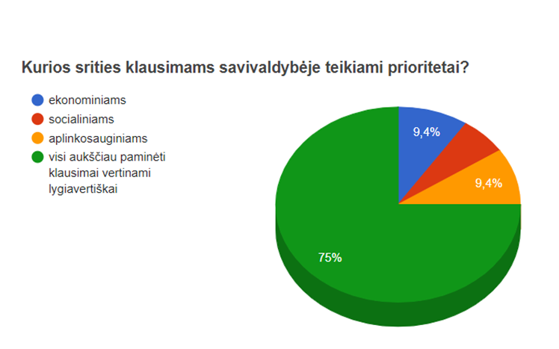
2 pav. Prioritetinės sritys Kauno rajono savivaldybėje

Apklausos dalyvių buvo klausiama, kokiomis temomis turėtų būti vykdomas aplinkosauginis švietimas. Atsakymų analizė leidžia teigti (3 pav.), kad išliko svarbios daugelis temų, kurios buvo ir ankstesnėje programoje.

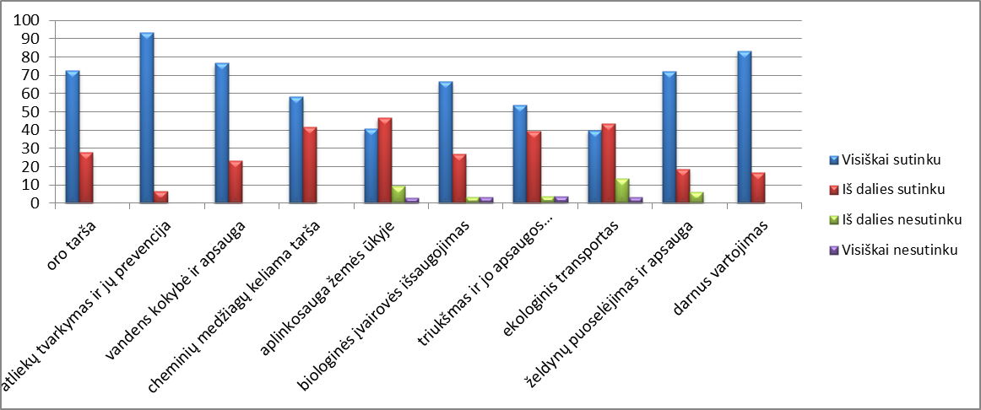
3 pav. Aplinkosauginio švietimo sritys

Dauguma respondentų visas temas priskyrė prie labai svarbių ir svarbių. Svarbiausiomis temomis respondentai laikė atliekų tvarkymą (93,5 proc.), vandens kokybės išsaugojimą (2013 m. 76,7 proc.), oro apsaugą (2013 m. 72,4 proc.). Šiame periode tarp labai svarbių sričių naujai buvo įvertintas darnus vartojimas (83,3 proc.) ir želdynų tvarkymas bei apsauga (72 proc.), kurie 2013 m. apklausoje nebuvo tarp prioritetinių sričių. Kaip mažiau svarbias temas respondentai nurodė ekologinį transportą (40 proc.), aplinkosaugą žemės ūkyje (41 proc.) bei triukšmą (53 proc.).
Palyginti su 2013 m. apklausos duomenimis, temų prioritetai pasikeitė dėl vykdytos šviečiamosios veiklos, pasikeitusių išorės veiksnių ir dėl strateginio plano iškeltų prioritetų.
Apklausoje respondentai nurodė, jų manymu, svarbiausius aplinkosauginės informacijos ir žinių šaltinius (4 pav.). Skirtingai nuo 2013 m. apklausos, į pirmą vietą iškilo informacija internete: 84 proc. (2013 m. 72 proc.), antroje vietoje – informacija televizijoje: 80 proc. respondentų pažymėjo ją kaip labai svarbią (2013 m., apie 70 proc.). Svarbūs išlieka mokomieji renginiai – apie 63 proc. (2013 m. 50 proc.) Teminė literatūra liko mažiausiai svarbiu informacijos šaltiniu kaip ir 2013 m. apklausoje. Sumenko ir spausdintų laikraščių reikšmė: 45 proc. (2013 m. apie 70 proc.). Apibendrintai galima teigti, kad iš esmės daugelis informavimo formų liko svarbios ir turėtų būti toliau taikomos aplinkosaugos švietimo procese.

4 pav. Pagrindiniai aplinkosauginės informacijos šaltiniai

Paklausus respondentų, kas trukdo efektyviam aplinkosaugos švietimui Kauno rajone, išryškėjo panašios problemos, kaip ir 2013 m. Pagrindinės priežastys – gyventojų abejingumas ir finansinių išteklių trūkumas.

5 pav. Kas trukdo efektyviam aplinkosaugos švietimui Kauno rajone

- Keičiantis ekologinei padėčiai pasaulyje, vis daugiau sprendimų ir atsakomybės perleidžiama vietos savivaldai, kuri turi ne tik likviduoti ekstremalių įvykių padarinius, bet ir atsakingai planuoti prevencines priemones, o visų svarbiausia – ugdyti sąmoningus ir atsakingus gyventojus. Todėl Savivaldybėje būtina užtikrinti aplinkosaugos švietimo tęstinumą. Iš anksčiau įgyvendintos švietimo programos rezultatų galime pastebėti, kad įgyvendinti projektai, renginiai, seminarai, konferencijos, mokymai, konkursai ir kitos priemonės teikė apčiuopiamus rezultatus, tačiau šios srities veikla turi būti vykdoma nuosekliai ir nuolat.

III. PROGRAMOS TIKSLAI IR UŽDAVINIAI

- Šios Programos tikslas − toliau plėtoti Kauno rajono visuomenės švietimo aplinkosaugos srityje veiklą ir siekti nuolatinio rajono gyventojų aplinkosauginio sąmoningumo gerinimo, nukreipto į šias pagrindines tikslines grupes: politikus, savivaldybės administracijos, taip pat seniūnijų darbuotojus, bendruomenių centrus ir kitas nevyriausybines organizacijas, rajono gyventojus. Programos uždaviniai ir priemonės padeda įgyvendinti Kauno rajono savivaldybės 2021–2027 m. Strateginį plėtros planą.
- Programos įgyvendinimas remiasi šiais principais:
  - Mokymasis vyksta visą gyvenimą: informacija apie aplinkosaugos problemas ir jų sprendimo būdus nuolat kinta, todėl svarbu užtikrinti, kad visuomenės žinios ir įgūdžiai būtų nuolat atnaujinami.

  - Švietimo procesas yra holistinis ir visa apimantis: norėdamos prisidėti prie aplinkosaugos problemų sprendimo, tikslinės grupės turi suprasti įvairias sistemas, ryšius tarp jų, struktūras, procesus. Aplinkosaugos problemos dažnai apima ir socialinį, kultūrinį, ekonominį požiūrį. Visi šie požiūriai turi būti įtraukti į veiksmingą aplinkosaugos problemų valdymą. Į aplinkosaugos švietimo veiklą turėtų būti įtraukti įvairių specialybių asmenys.
  - Švietimo procesas yra praktiškas: efektyvus aplinkosaugos švietimas turi siekti ne vien inertiško žinių kaupimo, bet ir konkrečių veiksmų įgyvendinimo, kurie lemtų aplinkos kokybės gerinimą.
- Programai įgyvendinti numatomos šios prioritetinės kryptys:
  - kaupti informaciją apie aplinkosaugos aktualijas, gyvenamosios vietovės aplinkos būklę ir kryptis bei skleisti ją visuomenei;
  - ugdyti atsakingą visų visuomenės grupių požiūrį į aplinką, skatinti aplinkai palankią elgseną ir bendradarbiauti su įvairiomis interesų grupėmis, įgyvendinant aplinkosauginio švietimo uždavinius;
  - skatinti visuomenę dalyvauti sprendimų priėmimo procese;
  - siekti, kad Savivaldybės administracija rodytų aplinkai draugiškos veiklos pavyzdį visuomenei.
- Programos tikslams įgyvendinti numatomi šie Programos uždaviniai:
  - informuoti tikslinių grupių atstovus apie naujausias Europos Sąjungos ir Lietuvos aplinkosaugos politikos tendencijas;
  - informuoti tikslinių grupių atstovus apie gamtinės aplinkos būklę ir jos kitimo tendencijas;
  - skatinti tikslines grupes atkreipti dėmesį į aplinkosaugos svarbą, dalyvauti diskusijose apie šios srities problematiką;
  - skatinti tikslines grupes dalyvauti sprendžiant aplinkosaugos problemas;
  - tobulinti Savivaldybės administracijos ir seniūnijų darbuotojų kvalifikaciją aplinkosaugos srityje.

IV. NUMATOMI REZULTATAI

- Numatoma, kad įgyvendinus Programą, bus pasiektas užsibrėžtas tikslas − toliau plėtojamas Kauno rajono visuomenės aplinkosauginis sąmoningumas ir įgyvendinti numatyti uždaviniai:
  - tikslinės grupės bus informuotos apie naujausias Europos Sąjungos ir Lietuvos aplinkosaugos politikos tendencijas;
  - tikslinių grupių atstovai bus informuoti apie gamtinės aplinkos būklę ir jos kitimo tendencijas;
  - bus sudarytos galimybės tikslinėms grupėms dalyvauti diskusijose apie aplinkosaugos svarbą bei šios srities problematiką;
  - tikslinės grupės bus paskatintos ir įgalintos dalyvauti sprendžiant aplinkosaugos problemas;
  - bus sudarytos sąlygos tobulinti Savivaldybės administracijos ir seniūnijų darbuotojų kvalifikaciją aplinkosaugos srityje.

V. VISUOMENĖS ŠVIETIMO PROGRAMOS FINANSAVIMAS

- Programa įgyvendinama iš Savivaldybės SAARS programos skiriamų lėšų.
- Programai įgyvendinti gali būti naudojamos Europos Sąjungos ir kitų finansuotojų lėšos projektams.

PATVIRTINTA
Kauno rajono savivaldybės tarybos
2020 m. gruodžio 17 d. sprendimu Nr. TS-463

KAUNO RAJONO SAVIVALDYBĖS APLINKOSAUGINIO ŠVIETIMO 2021–2027 M. PROGRAMOS PRIEMONIŲ PLANAS

Uždavinys | Priemonės | Įgyvendinimo laikotarpis | Įgyvendina
1. Informuoti tikslinių grupių atstovus apie naujausias Europos Sąjungos ir Lietuvos aplinkosaugos politikos tendencijas | 1.1. Organizuoti tikslinių grupių mokymus aktualiomis aplinkosaugos politikos temomis (Europos žaliasis kursas, žiedinė ekonomika ir kt.) | 2021 m.,  2023 m.,  2026 m. | Aplinkos skyrius, Nevyriausybinės organizacijos –NVO
2. Informuoti tikslinių grupių atstovus apie gamtinės aplinkos būklę ir jos kitimo tendencijas | 2.1. Organizuoti informacinius renginius aktualiomis aplinkosaugos temomis: atliekų tvarkymas, vandentvarka, aplinkos oras, kraštovaizdžio architektūra, biologinė įvairovė, darnus transportas, tarša iš žemės ūkio šaltinių, teritorinis planavimas, vartojimas, cheminės medžiagos ir jų poveikis, želdinių ir želdynų tvarkymas ir priežiūra, klimato kaita, atsinaujinantys energijos šaltiniai. | Kasmet | Aplinkos skyrius, NVO
 | 2.2. Parengti ir paskelbti visuomenei šviečiamąją medžiagą savivaldybei aktualiomis aplinkosaugos temomis: atliekų prevencija ir tvarkymas, oro tarša, vandentvarka, klimato kaita ir energetika, darnus vartojimas ir kt. | Kasmet | Aplinkos skyrius, NVO
 | 2.3. Skelbti medžiagą Savivaldybės tinklalapyje www.krs.lt | Kasmet | Aplinkos skyrius
3. Skatinti tikslines grupes atkreipti dėmesį į aplinkosaugos svarbą, dalyvauti diskusijose apie šios srities problematiką | 3.1. Bendradarbiaujant su Kauno rajono komunalinių paslaugų įmonėmis organizuoti informacinius renginius seniūnijose aktualiomis aplinkosaugos temomis: atliekų, vandentvarkos, aplinkos oro, klimato kaitos, darnios energetikos, daugiabučių renovacijos ir priežiūros, darnaus vartojimo ir kt. srityse | Kasmet | Aplinkos skyrius, NVO, komunalinių paslaugų įmonės, bendruomenės
 | 3.2. Drauge su Trečiojo amžiaus universitetu Kauno rajone vykdyti bendrus aplinkosauginio švietimo projektus | Kasmet | Aplinkos skyrius, NVO
4. Skatinti tikslines grupes dalyvauti sprendžiant aplinkosaugos problemas | 4.1. Organizuoti ir įtraukti gyventojus į bešeimininkių atliekų seniūnijų teritorijose tvarkymo akcijas („Darom” ir pan.) | Kasmet | Aplinkos skyrius
 | 4.2. Organizuoti Aplinkos dienos minėjimą | Kasmet | Aplinkos skyrius, NVO
 | 4.3. Organizuoti akcijas, skatinančias tausojantį vartojimą | Kasmet | Aplinkos skyrius, NVO
 | 4.4. Organizuoti mokyklinio ir ikimokyklinio ugdymo įstaigų moksleivių aplinkosauginį švietimą | Kasmet | Aplinkos skyrius
5. Tobulinti savivaldybės administracijos ir seniūnijų darbuotojų kvalifikaciją aplinkosaugos srityje | 5.1. Rengti mokymus Savivaldybės administracijos darbuotojams aplinkosaugos temomis:  - Želdinių priežiūra, tvarkymas, medžių formavimas ir genėjimas  - Kraštovaizdžio architektūra, viešųjų teritorijų apželdinimas, želdinių pertvarkymo projektų įgyvendinimas  - Parkų ir skverų vejos ir gėlynų priežiūra  - Kitos aktualios temos | Kasmet | Aplinkos skyrius, NVO
 | 5.2. Rengti išvažiuojamuosius seminarus Savivaldybės seniūnijų darbuotojams | Kasmet | Aplinkos skyrius, NVO
Lėšų poreikis 2021–2027 m. |  |  | 98 000,00 Eur

Tikslinė grupė – savivaldybės administracijos specialistai, seniūnijų darbuotojai, seniūnaičiai
Tikslinė grupė – savivaldybės administracijos specialistai, seniūnijų darbuotojai, seniūnaičiai
Tikslinė grupė – bendruomenės, rajono gyventojai

